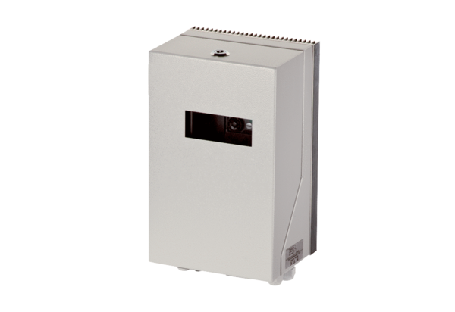Преобразователь частоты MFU 19Комплект поставки: 1 штукАссортимент: C
Номер артикула: 0157.1220Изготовитель: MAICO

